



Beijing Institute of Petrochemical Technology

**短距离无线通信实践个人总结报告**

|  |  |
| --- | --- |
| **学院** | **信息工程学院** |
| **专业** | **通信工程** |
| **项目名** | **基于Zigbee工具的地下酒窖环境监测系统** |
| **班级** | **通192** |
| **姓名** | **王宏宇** |
| **学号** | **2019310235** |
| **指导教师** | **田小平** |

2021年9月9日

# 目录

目录 2

1 环境检测系统项目实践环节 1

1.1 项目目标 1

1.2 项目方案 1

1.3 项目协议设计 2

1.4 项目实现效果 3

1.5 本人在项目中的贡献及收获 4

2 实验二实践环节 5

2.1 考核要求 5

2.2 比较实验设计 5

2.3 原始实验效果 5

2.4 修改参数后的实验效果 5

2.5 本人在实验二实践环节中的收获 5

3 实验五实践环节 7

3.1 考核要求 7

3.2 比较实验设计 7

3.3 原始实验效果 9

3.4 修改参数后的实验效果 9

3.5 本人在实验五实践环节中的收获 9

4 实验十二实践环节 10

4.1 考核要求 10

4.2 比较实验设计 10

4.3 原始实验效果 12

4.4 修改参数后的实验效果 12

4.5 本人在实验十二实践环节中的收获 12

5 建议 13

1 环境检测系统项目实践环节

# 1.1 项目目标

本设计中主要研究对象为酒窖内的温湿度，气体浓度。通过温湿度传感器采集酒窖内的温湿度信号，通过将温湿度的转换成字符串，供LCD显示，并将数据整合后方便发给协调器显示，获得的温湿度通过串口输出到电脑显示，最后输出到LCD显示。

另外在检测气体浓度时会用到气体传感器，用到IO引脚读取检测引脚电平，并输出显示，上传给协调器，接收数据，再利用周期性点播的定时器，间隔1秒定时采集、输出显示，将采集到的信息发送给协调器，协调器通过串口调试助手显示，并在协调器接受出上的LCD显示出来。

# 1.2 项目方案

本设计选用一片CC2530单片机作为系统的核心部件，实现控制与处理的功能，CC2530是用于2.4-GHz [IEEE 802.15.4](https://baike.baidu.com/item/IEEE%20802.15.4)、[ZigBee](https://baike.baidu.com/item/ZigBee/2114780) 和[RF4CE](https://baike.baidu.com/item/RF4CE/7563543) 应用的一个真正的[片上系统](https://baike.baidu.com/item/%E7%89%87%E4%B8%8A%E7%B3%BB%E7%BB%9F)（SoC）解决方案。它能够以非常低的总的材料成本建立强大的[网络节点](https://baike.baidu.com/item/%E7%BD%91%E7%BB%9C%E8%8A%82%E7%82%B9/9338583)。具有不同的运行模式，使得它尤其适应超低功耗要求的系统。运行模式之间的转换时间短进一步确保了低能源消耗。此次实验选用的是F256型号的CC2530，结合了[德州仪器](https://baike.baidu.com/item/%E5%BE%B7%E5%B7%9E%E4%BB%AA%E5%99%A8/540458)的业界领先的黄金单元ZigBee [协议栈](https://baike.baidu.com/item/%E5%8D%8F%E8%AE%AE%E6%A0%88)（Z-Stack™），提供了一个强大和完整的ZigBee 解决方案。

另外此方案选用了DHT11温湿度传感器，DHT11是一款有已校准数字信号输出的[温湿度传感器](https://baike.baidu.com/item/%E6%B8%A9%E6%B9%BF%E5%BA%A6%E4%BC%A0%E6%84%9F%E5%99%A8/6936468)，其精度湿度±5%RH，温度±2℃，量程湿度5~95%RH，温度-20~+60℃、MQ-2光敏传感器，MQ-2型传感器具有良好的抗干扰性，重复性和长期的稳定性，初始稳定，响应时间短，长时间工作性能好。通过温湿度传感器实时监测并显示出酒窖内的温度湿度，从而知晓酒窖内酒的发酵情况。而气体传感器用于测出当前环境中各气体的含量，以防止单一或多种气体含量超标的现象出现。

# 1.3 项目协议设计

Zigbee协议是一种通信标准，通信双方需要按照这一标准进行正常的数据发射和接收。协议栈是协议的具体实现形式，通俗讲协议栈就是协议和用户之间的一个接口，此次实验通过使用协议栈来使用这个协议，进而实现无线数据收发。

　　如图1所示：Zigbee协议分为两部分，IEEE 802.15.4定义了PHY（物理层）和MAC（介质访问层）技术规范；Zigbee联盟定义了NWK（网络层）、APS（应用程序支持层）、APL（应用层）技术规范。Zigbee协议栈就是将各个层定义的协议都集合在一起，以函数的形式实现，并给用户提供API（应用层），用户可以直接调用。

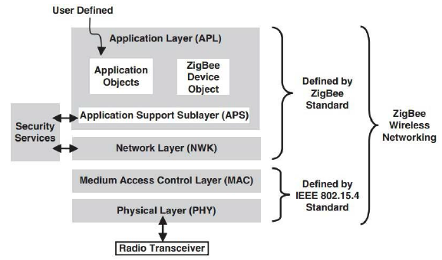

　　　　 图1 ZigBee无线网络协议层的架构图

 Zigbee协议栈是协议的实现，可以理解为代码，库函数，供上层应用调用，协议较底下的层与应用是相互独立的。

 此次实验使用Zigbee协议栈的步骤为：

① 组网：调用协议栈组网函数、加入网络函数，实现网络的建立和节点的加入

② 发送：发送节点调用协议栈的发送函数，实现数据无线发送

③ 接收：接收节点调用协议栈的无线接收函数，实现无线数据接收

# 1.4 项目实现效果

目前所实现的效果是在终端上检测空气与温湿度，温湿度数据传输到协调器上，并且若空气质量差则在终端LCD上显示D Air。

# 1.5 本人在项目中的贡献及收获

在本次项目中，我负责代码的编写与设备的运行与调试，在得出设计方案后我首先对温湿度传感器进行调试。通过大量的调试与代码的修改最终实现了通过终端传输数据到协调器并显示在LCD上，并且终端的LCD上循环显示各个组员的名字。随后在终端上添加了气体传感器，并且使其测得空气的结果显示在终端的LCD屏幕中。在本次项目中我的收获颇丰。通过实践，让我对ZigBee开发板的使用有了初步了了解，同时在例如温湿度传感器、气体传感器、LCD显示屏的调试与应用上学到了很多。综上所述，在此次地下酒窖环境监测项目中，我即收获了知识还得到了动手能力的锻炼并且懂得了做一件事的时候要有不同的思考方向，一条道路行不通就换另外一条，总有解决办法，同时也要细心认真，不管做任何事情细心和认真都是最重要的。这是我们在今后的学习生活当中所需要掌握的技巧，这次实践为我们今后的学习生活奠定下了基础。

2 实验二实践环节

# 2.1 考核要求

实验二题目：CC2530按键控制流水灯

要求：查看寄存器中SFR的值

# 2.2 比较实验设计

该实践无实验设计

# 2.3 原始实验效果

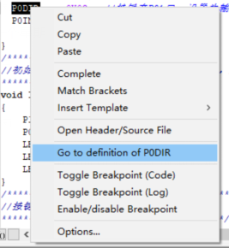

# 2.4 修改参数后的实验效果

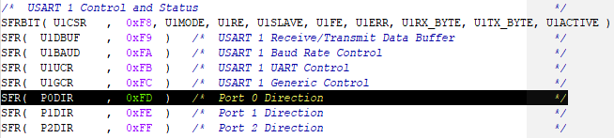

# 2.5 本人在实验二实践环节中的收获

通过更改实验二CC2530 按键控制流水灯的参数一：查看寄存器中SFR的值的实践，我掌握如何查看特殊功能寄存器(SFR)里面所包含的寄存器名称、地址、模块和功能，加深了对特殊功能寄存器的理解。在代码编写过程中可以灵活运用特殊功能寄存器的各类引脚从而完成程序的设计。

3 实验五实践环节

# 3.1 考核要求

实验五：CC2530外部中断控制LED开关

要求：让InitLed函数返回成功标志并调用

# 3.2 比较实验设计

实验程序部分代码（修改后）：

#define LED1 P1_0 //定义LED1为P1.0口控制

#define LED3 P0_4 //定义LED3

#define KEY1 P0_1 //中断口

void InitLed(void)

{

P1DIR |= 0x03; //定义输出

P0DIR |= 0x10;

LED1 = 1;

LED3 = 1;

}

#pragma vector = P0INT_VECTOR

__interrupt void P0_ISR(void)

{

Delayms(10); //去除抖动

LED1=~LED1; //改变LED1状态

LED3=0; //判定S1按下时LED3闪烁一次

Delayms(1000);

LED3=1;

P0IFG = 0; //清中断标志

P0IF = 0; //清中断标志

}

实验程序部分源代码：

#define LED1 P1_0

#define KEY1 P0_1

void InitLed(void)

{

P1DIR |= 0x01;

LED1 = 1;

}

#pragma vector = P0INT_VECTOR

__interrupt void P0_ISR(void)

{

Delayms(10);

LED1=~LED1;

P0IFG = 0;

P0IF = 0;

}

# 3.3 原始实验效果

按键S1控制LED1的亮灭

# 3.4 修改参数后的实验效果

在按键S1控制LED1的亮灭的同时，按下按键S1时LED3会闪烁一次，表示收到命令

# 3.5 本人在实验五实践环节中的收获

通过调整实验五CC2530 外部中断控制LED开关的参数三：我逐渐理解了如何配置CC2530芯片，大致掌握了Led驱动电路及开关Led的原理，并且学会了如何通过按键S1产生外部中断从而改变LED1/LED2/LED3的状态。

4 实验十二实践环节

# 4.1 考核要求

实验十二题目：AD采集内部温度串口显示

要求：电压序列改为AVDD5

# 4.2 比较实验设计

实验程序代码（修改后）：

INT8 getTemperature(void){

UINT8 i;

UINT16 AdcValue;

UINT16 value;

AdcValue = 0;

for( i = 0; i < 4; i++ )

{

ADC_SINGLE_CONVERSION(ADC_REF_AVDD | ADC_14_BIT | ADC_TEMP_SENS);

ADC_SAMPLE_SINGLE();

while(!ADC_SAMPLE_READY());

value = ADCL >> 2;

value |= (((UINT16)ADCH) << 6);

AdcValue += value;

}

value = AdcValue >> 2;

return ADC14_TO_CELSIUS(value);

}

实验程序源代码：

INT8 getTemperature(void){

UINT8 i;

UINT16 AdcValue;

UINT16 value;

AdcValue = 0;

for( i = 0; i < 4; i++ )

{

ADC_SINGLE_CONVERSION(ADC_REF_1_25_V | ADC_14_BIT | ADC_TEMP_SENS);

ADC_SAMPLE_SINGLE();

while(!ADC_SAMPLE_READY());

value = ADCL >> 2;

value |= (((UINT16)ADCH) << 6);

AdcValue += value; }

value = AdcValue >> 2;

return ADC14_TO_CELSIUS(value); }

# 4.3 原始实验效果

采用1.25V内部电压

# 4.4 修改参数后的实验效果

采用AVDD5引脚的电压

# 4.5 本人在实验十二实践环节中的收获

通过调整实验十二AD采集CC2530温度串口、液晶屏显示参数三：我逐步学习到了CC2530芯片串口配置与使用，理解了如何通过集到内部温度传感器信息通过串口发送到上位机，学会了如何选择参考电压用于序列转换。

5 建议

希望在整个教学安排中，老师可以增加一些基础的理论知识讲解，增加一些课时，这样可以更好的增加我们对于ZigBee开发板原理的理解。在当前这一周，我们大多数都是基于所给程序进行小部分修改，但在修改完成后却并没有对其有多少理解，而是仅仅为了完成任务目标。

而在最后的小组项目当中，如果小组队员对于编程没有什么基础知识，那么在代码编辑环节对于设备的调试所带来的帮助就会不多。

同时希望在高级篇的样例当中添加更多的中文注释，这样在进行小组项目时进行代码的修改也会更加方便省时。